TrangHerb EcoTech – Hành Trình Xanh Cộng Hưởng Với Sức Khỏe Cộng Đồng & Nông Nghiệp Tuần Hoàn
1. Lý do chọn đề tài
Trong bối cảnh hiện nay, các vấn đề môi trường, sức khỏe cộng đồng và phát triển bền vững đang trở thành những thách thức toàn cầu. Tại khu vực Đồng bằng sông Cửu Long, lượng lớn phế phẩm từ nông nghiệp và thủy sản như xơ dừa, vỏ tôm, cua chưa được xử lý và tái sử dụng hợp lý, gây áp lực lên môi trường đất và nước. Bên cạnh đó, sự phát triển tràn lan của các loài ngoại lai xâm hại như lục bình và cây mai dương đã và đang làm suy giảm đa dạng sinh học, cản trở sản xuất nông nghiệp, cũng như ảnh hưởng tiêu cực đến dòng chảy tự nhiên của các thủy vực. Ngoài ra, nguồn nước thải từ các hoạt động chăn nuôi chưa qua xử lý được xả thẳng ra môi trường càng làm gia tăng tình trạng ô nhiễm, gây mất cân bằng sinh thái và đe dọa trực tiếp đến sức khỏe cộng đồng.
Ở phương diện xã hội, nhu cầu về thực phẩm sạch và an toàn ngày càng gia tăng. Người tiêu dùng lo ngại về tình trạng dư lượng hóa chất trong nông sản và chăn nuôi, khi sản phẩm được đưa ra thị trường quá sớm sau khi sử dụng thuốc bảo vệ thực vật hoặc thức ăn tăng trưởng. Đồng thời, các vụ việc sản xuất và lưu hành thuốc giả gần đây cho thấy nguy cơ từ nguồn dược phẩm kém chất lượng, làm gia tăng mối lo ngại về sức khỏe. Thực trạng này khẳng định tính cấp thiết của việc phát triển các giải pháp chăm sóc sức khỏe dựa trên nguồn nguyên liệu tự nhiên, dược liệu bản địa và thực phẩm hữu cơ.
Mặt khác, xu hướng phát triển của thế giới hiện nay đang hướng đến kinh tế tuần hoàn, nông nghiệp xanh và mục tiêu Net Zero, thúc đẩy các mô hình đổi mới sáng tạo nhằm giảm thiểu phát thải, tái sinh tài nguyên và phát triển các sản phẩm sinh học thay thế vật liệu truyền thống. Trong bối cảnh đó, việc khai thác và chuyển hóa “phế phẩm nông nghiệp – thủy sản” cũng như “loài xâm hại” thành các sản phẩm có ích, thân thiện với môi trường không chỉ góp phần giải quyết vấn đề cấp bách tại địa phương, mà còn tạo ra những giá trị mới về kinh tế, xã hội và y tế cộng đồng.
Từ những lý do trên, đề tài được lựa chọn với mục tiêu tìm kiếm giải pháp tích hợp, vừa giải quyết các vấn đề môi trường và sức khỏe, vừa đáp ứng nhu cầu xã hội, đồng thời hòa nhịp với xu hướng phát triển bền vững và đổi mới sáng tạo của thời đại.
2. So sánh với sản phẩm đã có
Điểm độc đáo (USP) của TrangHerb EcoTech nằm ở khả năng kết hợp hài hòa giữa giải pháp môi trường – sản phẩm bản địa – công nghệ hiện đại. Hiện nay, ý tưởng TrangHerb EcoTech tạo ra nhiều sản phẩm chưa có trên thị trường, tiêu biểu như nến thơm tinh dầu Ngải bún – Húng quế, hay sản phẩm thủ công mỹ nghệ từ cây mai dương kết hợp xơ dừa và phủ chitosan. Đây là những sản phẩm mang tính độc đáo, bản sắc vùng Mekong, khác biệt hoàn toàn so với các dòng thương mại phổ biến.
So với các sản phẩm và mô hình hiện có trên thị trường, đề tài TrangHerb EcoTech thể hiện sự khác biệt rõ rệt cả về phạm vi lẫn cách tiếp cận.
Trong khi các mô hình nông nghiệp tuần hoàn hiện nay chủ yếu dừng lại ở VAC (Vườn – Ao – Chuồng) với quy mô hộ gia đình, ít ứng dụng công nghệ, thì TrangHerb mở rộng thành một hệ sinh thái khép kín “Cá – Rắn – Rau – Hoa Trang – Ong”, tích hợp cả chuỗi sinh học và chuỗi giá trị kinh tế – y tế, đồng thời áp dụng AI/IoT để giám sát và tối ưu môi trường sản xuất. Ở lĩnh vực vật liệu sinh học, thị trường chủ yếu dựa vào sản phẩm từ xơ dừa hoặc nhựa sinh học PLA nhập khẩu với giá thành cao, trong khi ý tưởng kết hợp xơ dừa, chitosan từ vỏ tôm cua, mai dương và lục bình để tạo composite nội địa, giá rẻ, có khả năng phân hủy sinh học và quay lại đất làm phân bón, điều chưa xuất hiện tại Việt Nam. Trong phân bón hữu cơ, các sản phẩm hiện nay như phân trùn quế hay hữu cơ khoáng vẫn phụ thuộc nhiều vào phân chuồng và chế phẩm nhập khẩu, còn TrangHerb tận dụng toàn bộ loài xâm hại và phế phẩm nông – thủy sản, bổ sung chitosan để tạo phân bón vi sinh chậm tan, bền vững và có bao bì phân hủy sinh học, khép kín 100%.
Trong khi thị trường tinh dầu và nến thơm chủ yếu xoay quanh sả, cam, quế hay sản phẩm nhập khẩu quen thuộc, TrangHerb tạo sự khác biệt với tinh dầu bản địa Ngải bún – Húng quế, phát triển nến thơm “signature” mang bản sắc Mekong, kèm bao bì composite sinh học phân hủy được. Ở mảng dược phẩm, thay vì các trà thảo mộc phổ thông, ý tưởng khai thác dịch chiết Hoa Trang – đã được chứng minh có khả năng ức chế enzyme α-amylase và α-glucosidase (IC50 chỉ gấp 4 lần Acarbose) và kiểm nghiệm an toàn tại VietLabs – để phát triển trà hỗ trợ kiểm soát đường huyết. Trong thủ công mỹ nghệ, thay vì tiếp tục với lục bình vốn bão hòa, TrangHerb tận dụng cây mai dương kết hợp xơ dừa và phủ chitosan để tạo sản phẩm sinh học độc đáo, vừa thân thiện với môi trường vừa có giá trị văn hóa bản địa.
3. Hương phát triển
Trong giai đoạn ngắn hạn, TrangHerb EcoTech tập trung hoàn thiện mô hình thử nghiệm chuỗi sinh học tuần hoàn “Ong – Hoa Trang – Trùn – Cá – Rắn”, đồng thời ra mắt những sản phẩm đầu tay như trà Hoa Trang, phân hữu cơ, chậu sinh học và nến thơm bản địa. Song song đó, dự án xây dựng website và nền tảng số để giới thiệu sản phẩm cũng như hình thành cộng đồng người dùng gắn kết với giá trị xanh.
Ở trung hạn, dự án mở rộng sang du lịch cộng đồng và nông nghiệp trải nghiệm, cho phép khách tham quan trực tiếp học cách chăm ong, trồng hoa hay nuôi cá trong mô hình tuần hoàn. Bên cạnh đó, TrangHerb triển khai các chương trình giáo dục xanh dành cho học sinh, sinh viên; xuất bản “Cẩm nang nông nghiệp tuần hoàn thông minh” nhằm hỗ trợ nông dân chuyển đổi số và áp dụng AI/IoT; đồng thời phát triển các dòng sản phẩm dược liệu và thực phẩm chức năng hỗ trợ điều trị bệnh mạn tính như đái tháo đường hay tim mạch.
Trong dài hạn, TrangHerb EcoTech hướng đến trở thành trung tâm tư vấn giải pháp công nghệ bền vững cho nông nghiệp gắn với mục tiêu Net Zero 2050. Dự án sẽ phát triển hệ sinh thái aquaponic – medicaponic (tích hợp thủy sản, thực vật, dược liệu và y tế), mở rộng sang thị trường quốc tế thông qua xuất khẩu sản phẩm sạch và chuyển giao mô hình tuần hoàn. Đồng thời, TrangHerb sẽ ứng dụng công nghệ số sâu rộng với trợ lý nông dân số (AI Chatbot/Web Platform) và xây dựng Metaverse TrangHerb EcoFarm, nơi khách hàng toàn cầu có thể trải nghiệm, tham gia canh tác và thu hoạch trong không gian ảo.

NHỮNG SẢN PHẨM NHÓM ĐÃ ĐƯỢC NGHIÊN CỨU TRƯỚC ĐÂY ĐỂ ỨNG DỤNG VÀO Ý TƯƠNTƯƠNG
1. Thực nghiệm nuôi rắn Ri voi thủ công và nuôi bằng hệ thống nuôi trồng “Cá – Rắn – Rau” thông minh.
Nuôi rắn Ri voi thủ công.
Nhóm đã thực nghiệm như phương pháp đã thiết kế ở trên:
Nhóm 1: Cho rắn ăn Cá trê KHÔNG có ăn Trùn quế:
- Bể 1: Cho rắn Ri voi ăn Cá trê theo chu kỳ 7 ngày/lần.
- Bể 2: Cho rắn Ri voi ăn Cá trê theo chu kỳ 4 ngày/lần.
*Kết quả cụ thể như sau:
Bảng 1. Số liệu thực nghiệm nuôi rắn Ri voi thủ công không cho Cá trê ăn Trùn
quế trong 90 ngày. Thời gian thực hiện: 15/06/2020 đến 15/9/2020.
Bể thực  nghiệm | Chu kỳ cho rắn ăn  (ngày) | Nhiệt độ | Số lượng (con) | Trước khi nuôi |  | Sau khi nuôi
 |  |  |  | Tổng trọng lượng (g) | Trọng lượng TB/con (g) | Tổng trọng lượng (g) | Trọng lượng TB/con (g) | Phát triển TB/con  (g)
1 | 07 | Tự  nhiên | 20 | 1015 | 50,75 | 3075 | 153,75 | 103
2 | 04 | Tự  nhiên | 20 | 1322 | 66,1 | 5582 | 279,1 | 213

* Nhận xét:
Bể 01 | Bể 02
- Ưu điểm: Rắn Ri voi sinh trưởng bình thường, ăn mạnh, không bệnh.  - Nhược điểm: Rắn Ri voi sinh trưởng chậm, chưa đồng đều. | - Ưu điểm: Rắn Ri voi sinh trưởng nhanh hơn bể 01: 110g trong cùng thời gian nuôi, ăn mạnh, không bệnh.  - Nhược điểm: Tốn nhiều công chăm  sóc.
- Khắc phục: Cần phải tăng chu kỳ cho ăn | - Khắc phục: Xây dựng mô hình nuôi bằng hệ thống cho ăn tự động.
Nhóm 2: Cho rắn ăn Cá trê CÓ ăn Trùn quế:
- Bể 3: Cho rắn Ri voi ăn Cá trê theo chu kỳ 7 ngày/lần.
- Bể 4: Cho rắn Ri voi ăn Cá trê theo chu kỳ 4 ngày/lần.
*Kết quả cụ thể như sau:
Bảng 2. Số liệu thực nghiệm nuôi rắn Ri voi thủ công có cho Cá trê ăn Trùn quế
trong 90 ngày. Thời gian thực hiện: 15/06/2020 đến 15/9/2020.
Bể thực  nghiệm | Chu kỳ cho rắn ăn  (ngày) | Nhiệt độ | Số lượng (con) | Trước khi nuôi |  | Sau khi nuôi
 |  |  |  | Tổng trọng lượng (g) | Trọng lượng TB/con (g) | Tổng trọng lượng (g) | Trọng lượng TB/con (g) | Phát triển TB/con  (g)
1 | 07 | Tự  nhiên | 20 | 1050 | 52,5 | 3620 | 181 | 128,5
2 | 04 | Tự  nhiên | 20 | 1300 | 65 | 5969 | 298,45 | 233,45
* Nhận xét:
Bể 01 | Bể 02
- Ưu điểm: Rắn Ri voi ăn mạnh, không  bệnh, sinh trưởng nhanh.  - Nhược điểm: Rắn Ri voi phát triển chưa đồng đều. | - Ưu điểm: Rắn Ri voi ăn mạnh, không bệnh, sinh trưởng đồng đều và nhanh hơn bể 1: 104,95 (g) trong cùng thời gian.  - Nhược điểm: Tốn nhiều công chăm  sóc.
- Khắc phục: Tăng số lần cho rắn Ri voi ăn lên. | - Khắc phục: Xây dựng nghiên cứu nuôi bằng hệ thống tự động
Kết luận
Qua thực nghiệm việc nuôi rắn Ri voi thủ công theo cách cho rắn ăn Cá trê có ăn Trùn quế và không có ăn Trùn quế, nhóm nhận thấy:
- Chu kỳ cho ăn 4 ngày/lần rắn sẽ sinh trưởng nhanh hơn khi cho ăn 7 ngày/lần (110g và 104,95g).
- Khi cho rắn ăn Cá trê có ăn Trùn quế thì rắn sinh trưởng nhanh hơn khi cho rắn ăn Cá trê không ăn Trùn quế: 20,45g đối với chu kỳ cho ăn 4 ngày/lần.
Vì vậy, nhóm quyết định thực nghiệm bằng hệ thống: cho rắn ăn Cá trê có Trùn quế với chu kỳ cho rắn ăn 4 ngày/lần.

2. Kết quả thực nghiệm sinh học – hóa học

Điều chế cao chiết
Với nguyên liệu 2,7 kg bông tươi ban đầu, sau khi sấy khô thu được 314 g mẫu bột nguyên liệu. Tiến hành chiết ngâm dầm sau đó lọc lấy dịch chiết, tổng cộng 3 lần thu được tổng cộng 1,5 L dịch chiết. Khối lượng cao thu được sau khi sấy đuổi dung môi ethanol của mẫu nguyên liệu là 23,48 gam.
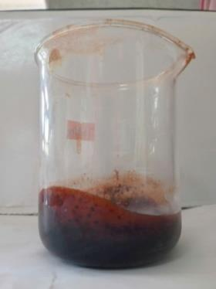
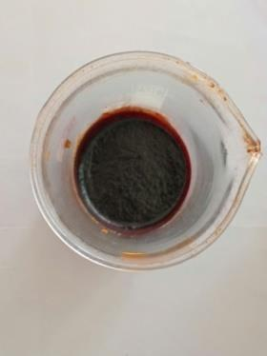
Hình 2. Cao chiết từ bông Trang đỏ Ixora coccinea var.

Kết quả định tính thành phần hóa học trong cao chiết
Kết quả phân tích định tính cho thấy, trong các cao chiết có sự hiện diện của các hợp chất như steroid, alkaloid, flavonoid, glycoside và polyphenol.

Nhóm hợp chất | Thuốc thử | Hiện tượng | Kết quả | Kết luận
Steroid | Salkowski | Màu xanh đậm | 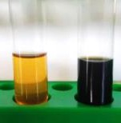  1 2 | ++

Alkaloid | Wagner | Tủa màu nâu | 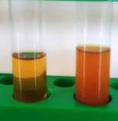  1 | 2 | +++
Flavonoid | Cyanidin | Màu cam | 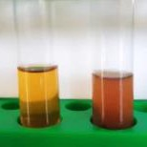  1 | 2 | +++
Glycoside | Tollens | Kết tủa đen | 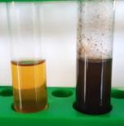  1 | 2 | +
Polyphenol | FeCl₃ | Phức xanh đen | 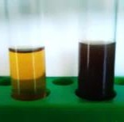  1 | 2 | ++
 |  | - Mẫu thí nghiệm  - Mẫu đối chứng |  |  | + : dương tính  - : âm tính
Bảng 1. Kết quả phân tích định tính cao chiết
Trong những nhóm hợp chất trên thì flavonoid và polyphenol được xem là những hợp chất có hoạt tính kháng oxy hóa, chống lại sự tạo ra các gốc tự do. Các hoạt tính kháng viêm của flavonoid và polyphenol đã được báo cáo trong nhiều nghiên cứu. Từ việc định tính sơ bộ cho thấy trong bông Trang đỏ cũng chứa nhiều các nhóm hợp chất có tiềm năng sinh học.

Kết quả định lượng polyphenol tổng và flavonoid toàn phần trong cao chiết
Dựa vào kết quả định tính nhóm nghiên cứu đã chọn định lượng polyphenol tổng và flavonoid toàn phần có trong cao chiết. Bởi vì, nhóm chất flavonoid và polyphenol đã được biết đến là một trong những hợp chất có hoạt tính sinh học cao trong việc ngăn ngừa nhiều bệnh tật.
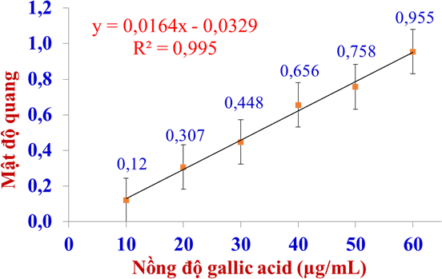
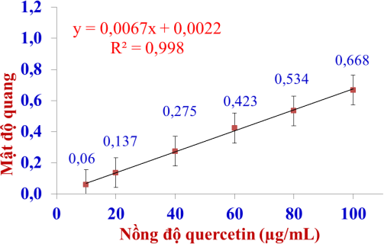
Hình 3. Đường chuẩn của acid gallic và quercetin
Hàm lượng polyphenol và flavonoid trong cao chiết đã được xác định dựa vào phương trình hồi quy tuyến tính của chất chuẩn là gallic acid và quercetin. Kết quả định lượng polyphenol và flavonoid trong cao chiết bông trang đỏ cho thấy sự hiện diện của 2 nhóm chất trên với hàm lượng lần lượt là 124,48 mg GAE/g cao chiết và 31,55 mg QE/g cao chiết.
Từ kết quả cho thấy, trong 1 g cao chiết từ bông trang đỏ có tương đương
124,48 mg gallic acid (GAE: gallic acid equivalents) và tương đương 31,55 mg quercetin (QE: quercetin equivalents).
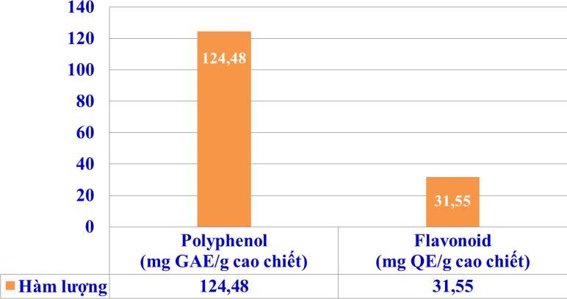
Hình 4. Kết quả định lượng cao chiết
Gallic acid là đại diện của nhóm hợp chất polyphenol và quercetin là đại diện cho nhóm hợp chất flavonoid, cả hai nhóm hợp chất này đã được nghiên cứu và chứng minh là có các hoạt tính sinh học cao, có ý nghĩa trong hoạt động kháng oxy hóa, kháng viêm, kháng ung thư, bảo vệ gan. Từ việc định tính và định lượng sơ bộ thành phần hóa học cho thấy bông trang đỏ cũng chứa nhiều các nhóm hợp chất có tiềm năng ứng dụng trong sản xuất dược liệu.

Kết quả khảo sát khả năng kháng oxy hoá
Khả năng kháng oxy hóa của cao chiết được đánh giá dựa trên khả năng kiểm soát các gốc tự do chứa nitrogen hoạt động (DPPH) và chứa oxygen hoạt động (ABTS^{•+}). Khả năng kháng oxy của cao chiết bông trang đỏ được so sánh với chất chuẩn Vitamin C bằng cách sử dụng nồng độ (µg/mL) mà tại đó chất chuẩn hay cao chiết khử hoặc trung hòa được 50% gốc tự do (IC₅₀-half maximal inhibitory concentration).
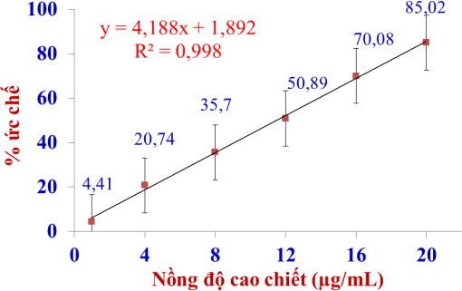
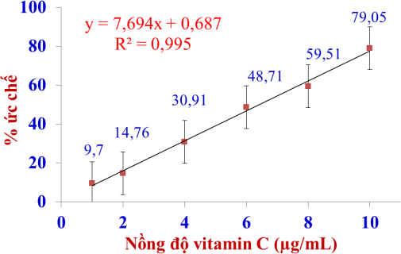

Hình 5. Đường chuẩn ức chế gốc tự do DPPH
Hình 6. Đường chuẩn ức chế gốc tự do ABTS^{•+}
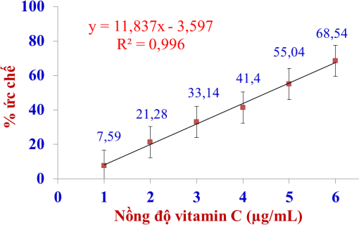
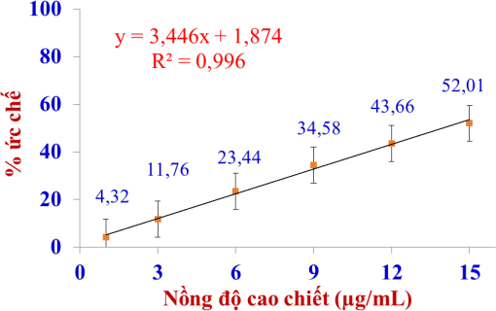
Các cao chiết bông trang đỏ có khả năng trung hòa các gốc tự do DPPH và ABTS^{•+} với hàm lượng chất kháng oxy hóa tăng dần theo nồng độ cao chiết
với giá trị IC₅₀ lần lượt là 11,49 µg/mL và 13,97 µg/mL. Kết quả này cho thấy hoạt tính trung hòa gốc tự do DPPH và ABTS^{•+} của cao chiết thấp hơn so với tinh chất vitamin C lần lượt là 1,79 và 3,08 lần.
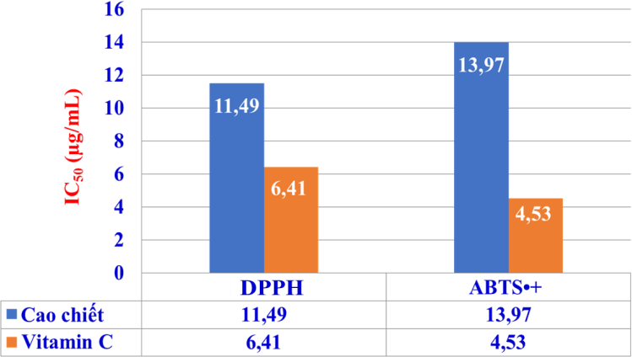
Hình 7. Kết quả ức chế gốc tự do kháng oxy hóa
Khả năng kháng oxy hóa mà cao chiết bông trang đỏ sở hữu có mối tương quan chặt chẽ với hàm lượng polyphenol và flavonoid. Các phân tử polyphenol và flavonoid là các thành phần kháng oxy hóa quan trọng, có tác dụng khử các gốc tự do dựa trên khả năng của chúng để chuyển các nguyên tử hydro cho các gốc tự do. Nhiều nghiên cứu đã chứng minh các hợp chất thuộc nhóm polyphenol và flavonoid có hoạt tính sinh học cao, đặc biệt là khả năng kháng oxy hóa và kháng khuẩn. Các hợp chất polyphenol gồm một nhóm lớn các chất có khả năng kháng oxy hóa. Khả năng oxy hóa khử cho phép các hợp chất polyphenol hoạt động như một chất khử cung cấp hydro và làm ngừng hoạt động của các gốc oxy tự do. Flavonoid là một nhóm các hợp chất có trong thực vật, cho thấy hoạt tính kháng oxy hoá thông qua quá trình thu nhặt hoặc khử gốc tự do.
So với một nghiên cứu khác về hoạt tính kháng oxy hóa của một số loài thực vật khác, cho thấy rằng bông trang đỏ là nguyên liệu tiềm năng trong việc sử dụng làm thuốc kháng oxy hóa, định hướng tác dụng bảo vệ gan, có thể được sử dụng trong hỗ trợ điều trị đái tháo đường và các biến chứng của nó dựa trên mô hình thí nghiệm ở động vật và người. Như vậy, hoạt tính bắt gốc tự do đáng kể của bông trang đỏ có thể góp phần ngăn chặn “stress oxi hóa” ở bệnh nhân đái tháo đường.

Hiệu quả kháng viêm in vitro của cao chiết
Viêm là một phản ứng bảo vệ cho cơ thể với mục đích loại bỏ các chất có hại ngoại sinh và nội sinh được tạo ra bởi các kích thích gây tổn thương. Viêm và là một phần của quá trình chữa lành trong các mô bị tổn thương. Tuy nhiên, nếu phản ứng viêm không được kiểm soát có thể tiến triển thành một loạt các bệnh viêm mãn tính. Nhiều nghiên cứu đã chứng minh rằng sự biến tính protein là một trong những nguyên nhân gây viêm khớp dạng thấp. Trong nghiên cứu này albumin huyết thanh bò (Bovine Serum Albumin - BSA) được sử dụng như nguồn protein bị biến tính. Khi BSA được làm nóng, nó trải qua quá trình biến tính và biểu hiện các kháng nguyên liên quan đến phản ứng quá mẫn type 3 và có liên quan đến các bệnh như bệnh huyết thanh, viêm cầu thận, viêm khớp dạng
thấp và bệnh lupus ban đỏ.
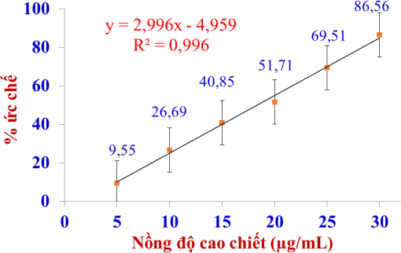
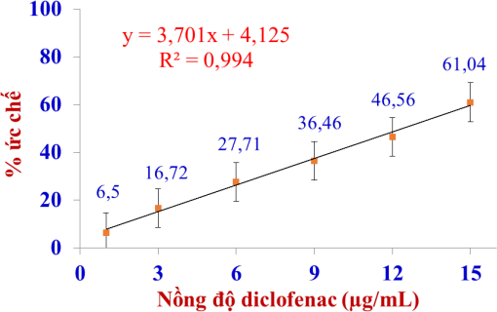
Hình 8. Đường chuẩn của diclofenac và cao chiết
Dựa trên phương trình hồi quy tuyến tính của cao chiết và chất chuẩn diclofenac theo hiệu suất xác định được nồng độ ức chế được 50% sự biến tính BSA (IC₅₀). Như vậy, cao chiết bông trang đỏ có hoạt tính kháng viêm với giá trị IC₅₀ là 18,34 μg/mL, chỉ yếu hơn 1,48 lần so với chất chuẩn diclofenac là có IC₅₀ là 12,40 μg/mL.
Nhiều nghiên cứu đã chỉ ra rằng giữa hoạt tính kháng oxi hóa và kháng viêm có mối tương quan tích cực với nhau. Những hợp chất tự nhiên giàu hoạt tính kháng oxi hóa sẽ sở hữu khả năng kháng viêm mạnh. Hoạt tính kháng viêm mà bông trang đỏ có được có thể là do sự hiện diện của các nhóm chất tannin, flavonoid có trong cao chiết đã được định tính ở trên.

Kết quả khảo sát hoạt tính ức chế enzyme α-amylase và α- glucosidase của các cao chiết
Enzyme α-amylase là một trong những enzyme chính ở người liên quan trực tiếp đến sự thủy phân tinh bột thành các loại đường đơn giản hơn. Enzyme α-glucosidase là một enzyme có trong ruột non, xúc tác cho quá trình chuyển hóa tinh bột thành glucose. Nghiên cứu đã khảo sát được hoạt tính ức chế enzyme α-amylase và α-glucosidase của cao chiết từ bông trang đỏ.

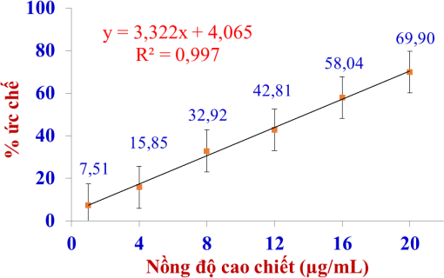
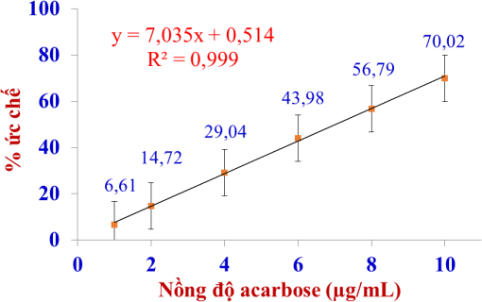
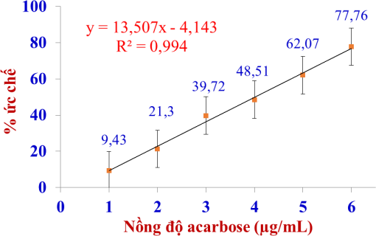
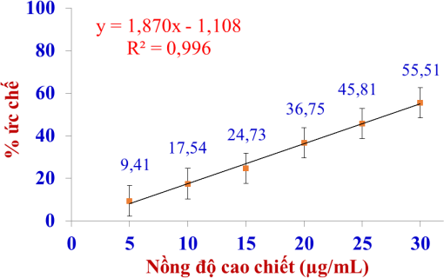
Hình 9. Đường chuẩn ức chế enzyme α-amylase
Hình 10. Đường chuẩn ức chế enzyme α-glucosidase
Trong nghiên cứu này, hoạt tính ức chế enzyme α-amylase và α- glucosidase của cao chiết bông trang đỏ đã được nghiên cứu. Kết quả cho thấy, cao chiết có hoạt tính ức chế α-amylase và α-glucosidase với giá trị IC₅₀ lần lượt là 27,32 µg/mL và 13,83 µg/mL, đều kém hơn chất chuẩn acarbose.
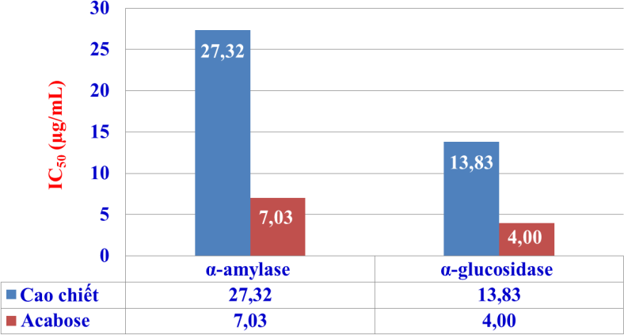
Hình 11. Kết quả ức chế enzyme α-amylase và α-glucosidase
Các hoạt chất từ thực vật có khả năng ức chế enzyme α-amylase và α- glucosidase có thể được sử dụng như một nhóm thuốc hỗ trợ điều trị bệnh đái tháo đường bằng cách ngăn chặn sự thủy phân nhanh các dạng carbohydrate thành đường đơn và do đó kiểm soát lượng glucose huyết.
Khả năng ức chế enzyme của cao chiết có liên quan đến hoạt tính kháng oxy hóa. Các nghiên cứu đã chứng minh rằng ngoài khả năng trung hòa và khử các gốc tự do ra thì các chất kháng oxy hóa còn có khả năng ức chế α- glucosidase và α-amylase mạnh. Ngoài ra, ở bệnh nhân đái tháo đường có sự gia tăng các dấu hiệu viêm, bao gồm protein phản ứng C, TNF-α và phân tử bám dính giữa các tế.
Chính vì vậy, bông trang đỏ với hoạt tính kháng viêm và ức chế các enzyme ức chế α-amylase và α-glucosidase đã được chứng minh ở trên có thể ứng dụng kết hợp hỗ trỡ điều trị cho người bệnh đái tháo đường.

Kết quả khảo sát đánh giá độc tính cp
Chuột nhắt trắng được uống cao chiết bông trang đỏ với liều 5000 mg/kg khối lượng chuột mỗi ngày, sau khi uống, các con chuột ở cả hai nghiệm thức đều hoạt động và bài tiết bình thường. Không thấy có biểu hiện ngộ độc ở chuột và không có chuột nào chết trong vòng 72 giờ sau khi uống thuốc.
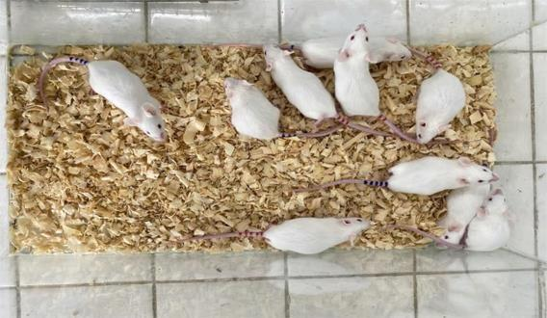
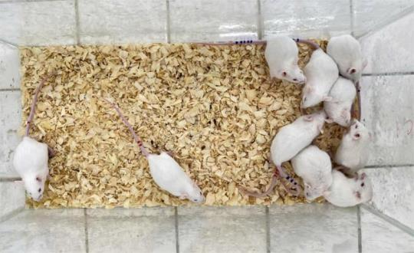

Trước khi khảo sát | Sau 14 ngày khảo sát
Hình 12. Lô chuột trước và sau thí nghiệm
Tiếp tục theo dõi trong 14 ngày sau uống thuốc, thấy chuột hoàn toàn bình thường, không có biểu hiện gì đặc biệt. Sau 2 tuần khảo sát, khối lượng chuột ở cả 2 nghiệm thức đều tăng so với trước khi nghiên cứu. Không có sự khác biệt về mức độ gia tăng khối lượng chuột giữa lô đối chứng và các lô dùng thuốc thử.

Nghiệm thức | Khối lượng chuột (trung bình) |  | Tỷ lệ tử vong (%)
 | Trước cho uống cao (g) | Sau 14 ngày uống cao (g)
1 | 20,34 | 21,50 | 0
2 | 20,02 | 21,54 | 0
Bảng 2. Khối lượng và tỷ lệ tử vong của chuột
Các nhóm chuột được tiến hành giải phẩu quan sát hình thái đại thể gan, thận. Kết quả cho thấy, trên tất cả các chuột thực nghiệm không quan sát thấy có thay đổi bệnh lý nào về mặt đại thể của các cơ quan gan, thận và hệ thống tiêu hoá của chuột.
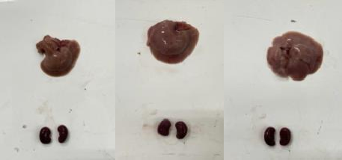
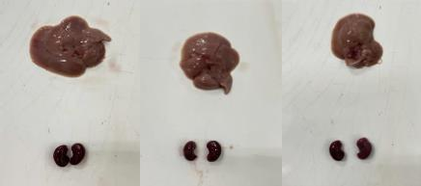

Đối chứng | Thực nghiệm
Hình 13. Hình thái đại thể gan, thận của chuột
Như vậy, cao chiết liều 5000 mg/kg không gây ra tử vong ở chuột cho thấy giá trị LD₅₀ > 5000 mg/kg. Nhóm nghiên cứu kết luận cao chiết gần như không độc.

Kết quả thử nghiệm chế biến trà túi lọc
Mẫu trà thành phẩm thu được sau khi pha có màu hồng đặc trưng, mùi thơm nhẹ và có vị chua nhẹ.
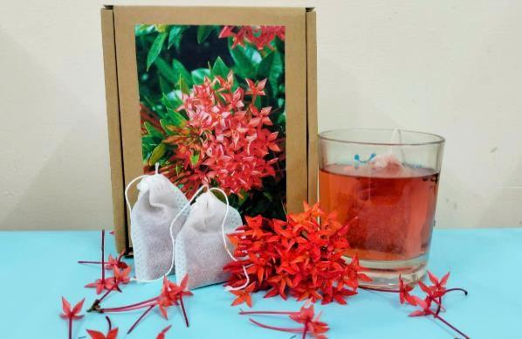
Hình 14. Trà túi lọc từ bông Trang đỏ
Mẫu được tiến hành phân tích chất lượng theo các quy định hiện hành. Kết quả phân tích các chỉ tiêu hóa lý, vi sinh, độc tố nấm và kim loại nặng được xác định bởi Công ty cổ phần Công Nghệ VietLabs (TP. Hồ Chí Minh)
TT | Chỉ tiêu | Mức tiêu chuẩn | Kết quả
1 | Độ ẩm, % khối lượng | 10,0 | 8,29
2 | Tổng số vi sinh vật hiếu khí/g sản phẩm | 1.10⁶ | 4,6.10²
3 | Coliforms, khuẩn lạc/g sản phẩm | 1.10³ | < 10
4 | Tổng số nấm men và nấm mốc/g sản phẩm | 1.10⁴ | < 10
5 | Hàm lượng Asen (As), mg/kg | 1,0 | -
6 | Hàm lượng Chì (Pb), mg/kg | 2,0 | -
7 | Hàm lượng Cadimi (Cd), mg/kg | 1,0 | -
8 | Hàm lượng Thủy ngân (Hg), mg/kg | 0,05 | -
Bảng 3. Kết quả chỉ tiêu đánh giá sản phẩm trà túi lọc
Nhìn chung, các chỉ tiêu của sản phẩm nghiên cứu đã đáp ứng được quy định tại Tiêu chuẩn Việt Nam TCVN 7975:2008 về chè thảo mộc túi lọc và QCVN 8- 1:2011/BYT quy định giới hạn ô nhiễm độc tố vi nấm trong thực phẩm. Hàm lượng kim loại nặng, vi sinh vật, trong trà rất thấp và nằm dưới giới hạn cho phép theo quy định.
Link kiểm thử
https://drive.google.com/file/d/1ajEcu2WQH52MCkGrePtrVs3uHatz5hg-/view?usp=drive_link

